**Odpady komunalne powinny być zbierane przez właścicieli nieruchomości   
w sposób selektywny z podziałem na:**

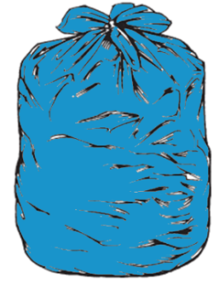

1. **WOREK NIEBIESKI (PAPIER):**

* **wrzucamy**: papier, gazety, czasopisma, prospekty (katalogi), książki, gazetki reklamowe, torby papierowe np. po mące i cukrze (bez zawartości), zeszyty, koperty, kartony i tektury, ścinki drukarskie;
* **nie wrzucamy**: opakowań z zawartością żywności, opakowań z wapna czy cementu, kartonów po sokach i mleku, pieluch jednorazowych   
  i innych środków higieny osobistej, toreb po środkach ochrony roślin, tapety, ręczników papierowych i zużytych chusteczek higienicznych.

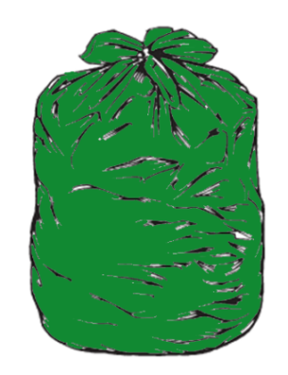  
i zuż

1. **WOREK ZIELONY (SZKŁO)** – **szkło powinno być opróżnione z resztek (szkło może być potłuczone)**:

* **wrzucamy**: butelki ze szkła białego i kolorowego po napojach czy sokach (pozbawione metalowych i plastikowych części oraz nakrętek czy kapsli), puste słoiki po dżemach i przetworach (pozbawione metalowych nakrętek, zacisków a także gumowych uszczelek), szklane opakowania po kosmetykach;
* **nie wrzucamy**: ceramiki (porcelana, talerze, doniczki), luster, szyb okiennych i samochodowych, żarówek, świetlówek, kineskopów, kryształów, naczyń żaroodpornych, szkła (plastikowego, okularowego, zbrojonego).

1. 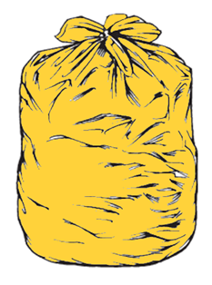**WOREK ŻÓŁTY (METAL, TWORZYWO SZTUCZNE I ODPADY OPAKOWANIOWE WIELOMATERIAŁOWE)** – **wszystko powinno być opróżnione z resztek, zaleca się zgnieść opakowania z tworzywa sztucznego lub metalowe puszki np. po piwie przed wrzuceniem do worka:**

* **wrzucamy**: plastikowe opakowania po napojach np. typu PET oraz chemii gospodarczej (zgniecione), worki foliowe, reklamówki, plastikowe opakowania po żywności (np. jogurtach, serkach, kefirach, margarynach, ciastkach, owocach, mrożonkach itp.), plastikowe zakrętki, drobny styropian, puszki po konserwach i napojach, nakrętki, kapsle, drobny złom metalowy, drobny złom metali kolorowych, folię aluminiową, opakowania wielomateriałowe (np. kartony po mleku i sokach);
* 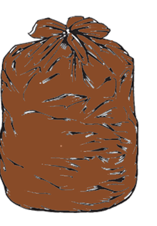**nie wrzucamy**: opakowań i butelek po olejach i smarach, opakowań po środkach ochrony roślin, strzykawek, wenflonów, wyrobów (piankowych, silikonów), puszek i pojemników po farbach i lakierach.

1. **WOREK BRĄZOWY (BIO)** – **odpady te najlepiej przeznaczyć na kompost. Jeśli nie ma przydomowego kompostownika należy wyrzucić je do worka odpady Bio**;

* **wrzucamy**: skoszoną trawę, pocięte gałęzie, liście, kwiaty, skorupki jajek, fusy z kawy i herbaty, obierki i resztki z owoców i warzyw, zużyte chusteczki higieniczne, zanieczyszczony papier;
* **nie wrzucamy**: kości, ziemi, kamieni, odchodów zwierząt.

**W przypadku pojawienia się wątpliwości do którego worka wyrzucić odpady, warto jest czytać znajdujące się na nich oznakowania – wskazują one   
z jakiego materiału wykonane jest opakowanie i czy nadaje się do recyklingu.**

**Wszystkie odpady segregowane mieszkańcy mogą również przez cały rok samodzielnie przekazać do Punktu Selektywnej Zbiórki Odpadów Komunalnych (PSZOK) w Świerszczowie.**Odpady takie jak **zużyte baterie i akumulatory, przeterminowane leki, chemikalia, odpady niekwalifikujące się do odpadów medycznych powstałych   
w gospodarstwie domowym w wyniku przyjmowania produktów leczniczych w formie iniekcji i prowadzenia monitoringu poziomu substancji we krwi,   
w szczególności igieł i strzykawek**, **odpadów budowlane i rozbiórkowe z gospodarstw domowych**, **odpady tekstyliów i odzieży** mieszkańcy samodzielnie dostarczają do PSZOK w Świerszczowie. Zużyty sprzęt elektryczny i elektroniczny, meble i inne odpady wielkogabarytowe, zużyte opony, obierane będą   
**raz do roku w maju.** Przez cały rok mieszkańcy mogą samodzielnie przekazać te odpady do PSZOK w Świerszczowie.

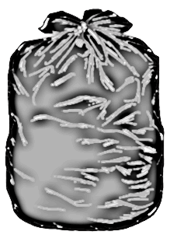

**5. WOREK SIWY – popiół**

* **wrzucamy:** popiół,

popiół należy wrzucać tylko i wyłącznie zimny, popiół nie może być mokry,

odbierany będzie wyłącznie czysty popiół bez domieszki innych odpadów.

**6. WOREK CZARNY LUB POJEMNIK (ZMIESZANE) –   
 zmieszane odpady komunalne, pozostałości po segregacji**:

* **wrzucamy**: pieluchy jednorazowe i inne środki higieny osobistej, ceramika (porcelana, talerze, doniczki) lustra, szyby, szkło żaroodporne.

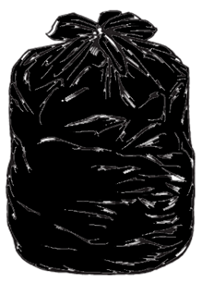Do pojemnika z odpadami zmieszanymi należy wrzucać wszystko to, czego nie można odzyskać w procesie recyklingu, z wyłączeniem odpadów niebezpiecznych.